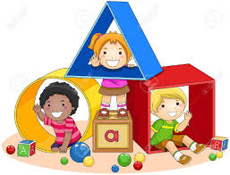
Na co se můžete těšit?
ZÁŘÍ 2021
- 7. září – do „MOJÍ ŠKOLKY“ přiletí divadlo LETADLO se svou pohádkou – Průzkumníci v Africe

- 14. září – se můžeme všichni těšit na naší první společnou akci
„HURÁ DO ŠKOLKY!“ s klaunem Hopsalínem

- 23. září – pojedeme navštívit babičky a dědečky do domova pro seniory v Kateřinicích

